CLEMENTINES CORSES COMPLETEMENT GIVREES

Niveau de difficulté : Facile
Temps de congélation : 4 heures
Temps de cuisson : 0
Temps de préparation : 20 minutes

Ingrédients pour 12 clémentines givrées:
12 clémentines Corses
100 g de sucre glace
1 blanc d’œuf

Matériel :
1 congélateur !
1 mixer ou un blender
1 sac de congélation

Préparation :
Découper délicatement le chapeau des clémentines à l’aide d’un petit couteau scie.
Avec une petite cuillère retirer la chair à l’intérieur des coques en faisant attention de ne pas les percer.
Disposer les coques vides et les chapeaux sur un plateau et les placer au congélateur.
Couper la chaire recueillie en morceaux au-dessus d’un saladier pour en récupérer le jus.
Répartir l’ensemble dans un sac de congélation et placer à plat au congélateur pendant 4 heures.
Au bout de ce temps sortir les morceaux congelés, les casser et les mixer avec le sucre glace jusqu’à obtention d’un granité.
Ajouter le blanc d’œuf et mixer de nouveau.
Sortir les coques de clémentines et les remplir du granité puis les réserver au congélateur.
Sortir les clémentines givrées 15 minutes avant dégustation, déposer les chapeaux givrés sur le dessus et servir.

Conseil :
C’est une recette très facile si vous suivez bien les indications.

Lorsque vous posez les coques et les chapeaux des clémentines au congélateur sur le plateau faites attention qu’ils ne se touchent pas autrement ils se colleraient entre eux.

Choisissez de belles clémentines avec de jolies feuilles.

Quand je n’ai pas d’enfants à table j’ajoute à la préparation deux cuillères à soupe de liqueur de clémentines Corses ça leur un petit goût une peu plus « corsé ».
Si vous n’en trouvez pas vous pouvez la remplacer par du Cointreau.

Vous pouvez les conserver plusieurs mois au congélateur, dans ce cas placez les dans une boite hermétique.
Coté forme :

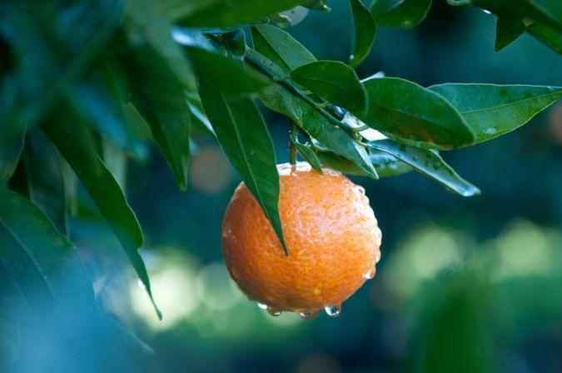
Une peau très fine, une couleur bien orangée, des feuilles vertes, zéro pépin, un goût acidulé … Telles sont les caractéristiques de la clémentine de Corse, des atouts qui la démarquent des autres clémentines venant des régions méditerranéennes.
À la différence des autres clémentines, celle de Corse ne subit aucun traitement après avoir été cueillie à la main, et à maturité : ses feuilles vertes accrochées au pédoncule sont preuve de sa fraîcheur. Et ne vous y trompez pas si elle a le « cul » vert, cela n’indique en rien qu’elle n’est pas mûre, au contraire.
Elle apporte une belle peau car elle est riche en carotènes, en provitamines A et en pigments antioxydants.
Sa pulpe est très riche en vitamine C. Deux fruits suffisent à combler la moitié des besoins quotidiens en cette vitamine tonifiante et antifatigue.
Elle fournit une teneur importante en calcium nécessaire aux cellules osseuses. Le magnésium et le fer qu’elle contient jouent un rôle important sur la résistance du système musculaire et nerveux. Exit les coups de pompe et les baisses de moral.
Enfin, dans ses quartiers gorgés de jus se cachent des fibres douces mais efficaces, qui activent gentiment les transits paresseux.

